**國立台東高級中學 105學年度第二學期三年級第一次段考自然組數學科題目卷**

適用班級:3~1,2,3,4,9 畫答案卡：否 班級:3~ 姓名: 座號:

**一、填充題:共85分**

|  |  |  |  |  |  |  |  |  |  |  |  |  |  |  |
| --- | --- | --- | --- | --- | --- | --- | --- | --- | --- | --- | --- | --- | --- | --- |
| 答對格數 | 1 | 2 | 3 | 4 | 5 | 6 | 7 | 8 | 9 | 10 | 11 | 12 | 13 | 14 |
| 得分 | 10 | 20 | 30 | 36 | 42 | 48 | 54 | 60 | 65 | 70 | 75 | 80 | 85 | 88 |

1.數列〈*an*〉，其中　*a*1＝1，*an*＝*an*－1＋3*n*，*n*　為正整數且　*n*≧2。則〈*an*〉的第3　項為 .

2.＝ .

3.＝ .

4.將循環小數化為分數為 .

5.求下列無窮級數的和：  
(1)　1+＋+＋……＋＋……＝ .

(2) ＝ .

6.利用夾擠定理，若5*n*＋3＜*nan*＜5*n*＋9，則*an*＝ .

7. ( )下列各圖形中，何者為函數圖形？(多選題,全對才給分)

(Ａ)　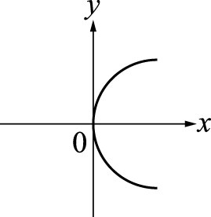　(Ｂ)　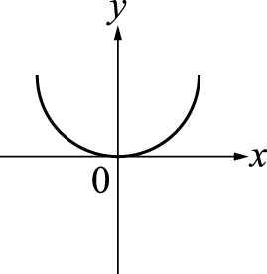　(Ｃ)　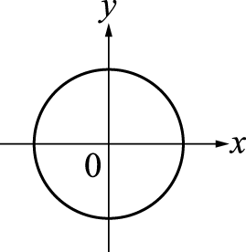　(Ｄ)　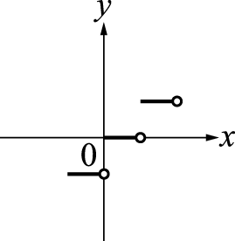　(Ｅ)　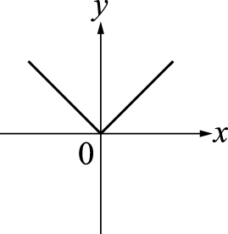

8.設　*f*（*x*）＝*x*＋3，*g*（*x*）＝*x*2−1，則（*g*。*f*）（1）＝ .

9.函數*f*（*x*）＝的定義域為 .

10.設　*f*＝3*x*＋2，則　*f*（1）＝ .

11.已知+＝1　的圖形為一橢圓，則上半部所表示的函數為 .

12.＝ .

13.＝ .

二、計算題:每題4分,共12分(**要寫計算過程才給分**)

1.設　*f*（*x*）＝，試求*f*（*x*）.

2. 設存在，試求(1)數對（*a*，*b*）＝?(2) =?

3.如下圖，已知半徑為2　的圓　*O*1，內接正方形　*ABCD*，正方形　*ABCD*　內切圓　*O*2，圓　*O*2　內接正方形　*EFGH*，依序至無窮，試求所有圓面積的總和。

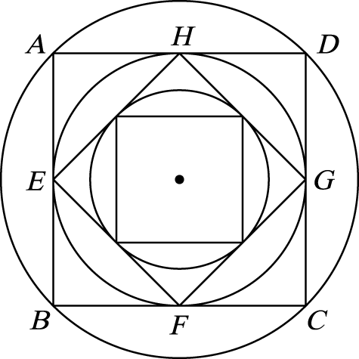

**國立台東高級中學105學年度第二學期三年級第一次段考自然組數學科答案卷**

適用班級:3~1,2,3,4,9 畫答案卡：否 **班級:3~ 姓名: 座號:**

**一、填充題:共85分**

|  |  |  |  |  |  |  |  |  |  |  |  |  |  |  |
| --- | --- | --- | --- | --- | --- | --- | --- | --- | --- | --- | --- | --- | --- | --- |
| 答對格數 | 1 | 2 | 3 | 4 | 5 | 6 | 7 | 8 | 9 | 10 | 11 | 12 | 13 | 14 |
| 得分 | 10 | 20 | 30 | 36 | 42 | 48 | 54 | 60 | 65 | 70 | 75 | 80 | 85 | 88 |

|  |  |  |  |
| --- | --- | --- | --- |
| **1** | **2** | **3** | **4** |
| **16** | **1** | **1** |  |
| **5.(1)** | **5.(2)** | **6.** | **7.** |
| **3** | **6** | **5** | **BDE (全對才給分)** |
| **8** | **9** | **10** | **11** |
| **15** | **{*x*|*x*≠2,*x*∈R}** | **8** | ***y*=2+** |
| **12** | **13** |
|  |  |

**二、計算題:每題4分,共12分(要寫計算過程才給分)**

|  |
| --- |
| **1.** |
| **2.** |
| **3.** |